Poolspel U9 202X-XX-XX
Kronfågel Ishall

Tid Match Zon

11:00 IFK Mariefred– Katrineholm Hockey Närmast kiosk
11:00 Åker/Strängnäs – Linden Hockey Närmast klocka

11:30 Katrineholm Hockey – Linden Hockey Närmast kiosk
11:30 Åker/Strängnäs – IFK Mariefred Närmast klocka

12:00 Åker/Strängnäs – Katrineholm Hockey Närmast kiosk
12:00 Linden Hockey – IFK Mariefred Närmast klocka

Speltid: 1x15 minuter

Spelinfo: 3 mot 3. Byten är 60 sek långa. Vid lika tröjfärg byter ”bortalaget” till alternativa tröjor. Vi spelar med blå puck, regler enligt ”Hemmaplansmodellen” och spelplan enligt nedan
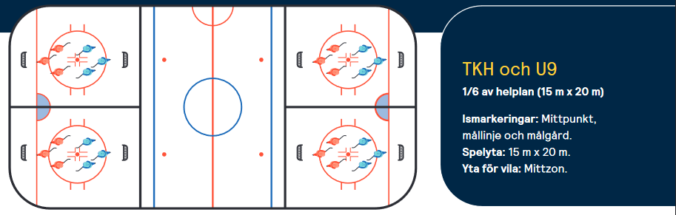

Övrig info: Spelare och ledare går in i ishallen genom spelaringången, föräldrar och annan publik genom stora entrén på framsidan.
Omklädningsrum finns att tillgå från 10:15.

Kiosken är öppen med korv, kaffe, frukt, med mera.

Kontaktperson under dagen
Ledare - Telefonnummer

Lycka till och ha roligt!

